# 河南工业大学实验报告

课程名称： 软件工程概论 开课实验室：6316

|  |  |  |  |  |  |
| --- | --- | --- | --- | --- | --- |
| 专业班级 | 软件1702 | 学号 | 201716040224 | 姓名 | 刘文博 |
| 实验项目名称 | 设计建模(三) | | | 实验日期 | 2019.4.28 |
| 成绩评定 | 教师签名：**王珂**  日 期： | | | | |

1. **实验目的：**

完成考勤系统开启考勤功能的顺序图

1. **实验环境：**

1.运行Window XP/Windows 7/Windows 8等的操作系统的PC；

2.结构化建模流程图工具：

(1) yEd （需下载）

(2) Processon （在线作图）

(3) PlantUML （类markdown，代码作图）

**三、实验内容：**

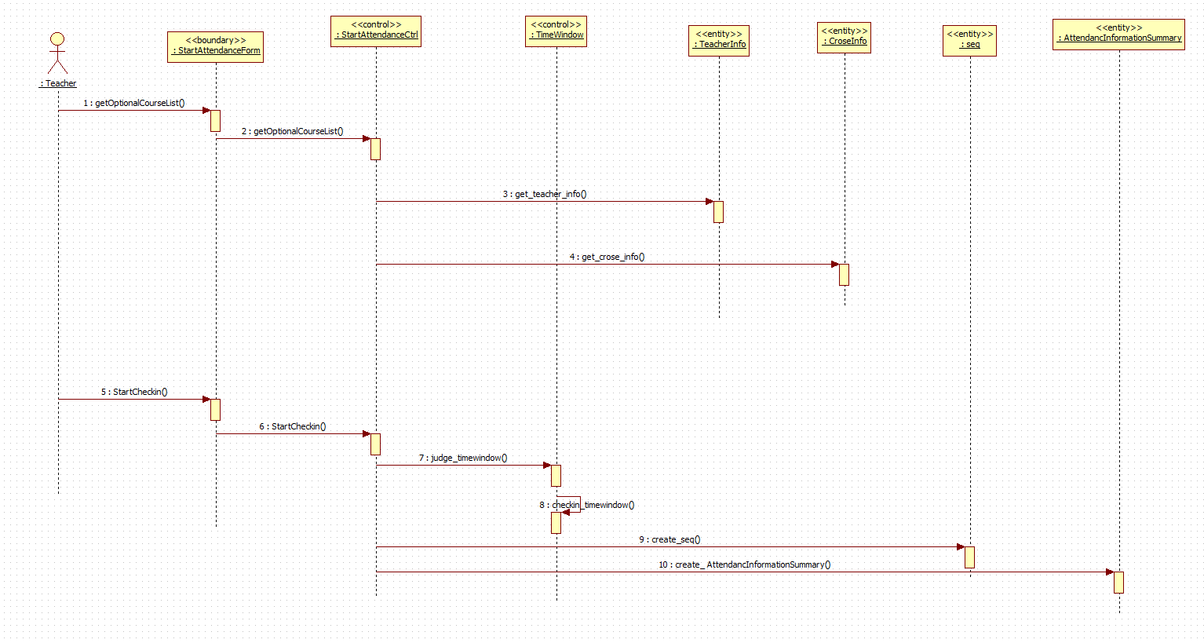

**四、 实验总结：**

顺序图是一种强调对象间消息传递次序的交互图，又称为时序图或序列图。描述了在一个用例或操作的执行过程中对象如何通过消息相互交互，说明了消息如何在对象之间被发送和接收以及发送的顺序。

1)调用消息(Call Message): 在顺序图中有的消息对应于激活，表示它将会激活一个对象。

2)发送消息(Send Message): 如果消息没有对应激活框，表示它不是一个调用消息，不会引发其他对象的活动。

3)自身消息(Self Call Message): 如果对象的一个方法调用了自己的另一个方法时，消息是由对象发送给自身。

4)创建/销毁消息(Create/Destroy Message): 创建消息用于使用new关键字创建另一个对象，而销毁消息用于调用对象的销毁方法将一个对象从内存中销毁。